**上海黄金交易所财产一切险等保险服务采购书**

**一、项目需求**

1.项目名称：上海黄金交易所财产一切险等保险采购

2.采购需求：详见附件1

3.单价控制：财产一切险费率小于0.012%（年费率），计算机保险费率小于0.0193%（年费率），公众责任险费率小于0.14%（年费率）。

4.中标方式：本项目采用竞争性磋商采购方式，根据本采购书“评分标准”对各投标文件进行评分，总分最高的投标人为第一中标候选人；得分并列的，以投标价格较低的投标人为第一中标候选人，价格相同的则以随机方式抽取第一中标候选人。

**二、商务要求**

1.投标人必须是在国内注册的独立法人或其他组织，提供营业执照（或事业单位、社会团体相关证书）的复印件。

2.投标人须是经国家金融监督管理总局批准，具有财产保险业务经营资格的保险公司。

3.投标人未被“信用中国”网站（www.creditchina.gov.cn）列入失信被执行人、重大税收违法失信主体、政府采购严重违法失信行为记录名单。投标人须提供递交投标文件截止日期前一个月内通过“信用中国”网站（www.creditchina.gov.cn）“专项查询”栏对投标人“失信被执行人”、“重大税收违法失信主体”、“政府采购严重违法失信行为记录名单”情况的查询记录截图，截图要求显示查询时间。（查询方式见附件4）注：如查询期间跳转非“信用中国网站”，以最终跳转的网页查询记录截图为准。提供内容如下:

①“失信被执行人”情况查询记录截图（须包含投标人全称、查询结果及查询时间）

②“重大税收违法失信主体”情况查询记录截图（须包含投标人全称、查询结果及查询时间）

③“政府采购严重违法失信行为记录名单”情况查询记录截图（须包含投标人全称、查询结果及查询时间）

4.付款方式：

合同签订后上海黄金交易所及上海黄金交易所深圳备份交易中心分别支付首次投保金额的保险费用，后续新增保费按季度结算。

5.本项目需根据实际结算保费开具增值税专用发票，如所提供的服务税率不同，须按照招标人要求分别开具不同税率发票。

6.非招标人原因，中标人须在中标后10日内与招标人签订合同，否则招标人有权取消中标人的中标资格。

7.投标人未满足项目需求和商务要求全部条款者的，以废标计。

8.本项目不支持联合投标，本项目不得转包或分包。

9.投标人在招标过程中参与围标、串标或陪标等舞弊或作假行为的，一经核实，招标人有权要求其2年内不得参与招标人系统内任何招标采购工作。同时，对已中标的上述作假行为投标人，应取消其中标资格；对已签订合同的，则视为违约，违约金比例为合同金额的20%，守约方有权终止合同，违约方须返还已经收到的全部合同款项。若因上述情况造成招标人或守约方其他损失的，须进行赔偿。

10.投标有效期：从提交投标文件的截止之日起算不少于90天。

11.保险金额

本项目保险金额不固定，签订合同后保险期间内，投保金额增加也应纳入保险范围并定期结算保费。总保费金额不高于人民币14.50万元（含税），同时，上海黄金交易所的总保费金额不高于8.00万元（包括首次投保后的新增资产保费）；上海黄金交易所深圳备份交易中心的总保费不高于6.5万元（包括首次投保后的新增资产保费）。参考投保金额如下：

|  |  |  |
| --- | --- | --- |
| 上海黄金交易所 | | |
| 险种 | 保额 | 备注 |
| 财产一切险 | RMB 353,000,000 | 此金额为投保体量参考 |
| 计算机保险 | RMB 122,000,000 | 此金额为投保体量参考 |
| 公众责任险 | RMB 10,000,000 | 无 |

|  |  |  |
| --- | --- | --- |
| 上海黄金交易所深圳备份交易中心 | | |
| 险种 | 保额 | 备注 |
| 财产一切险 | RMB 280,200,000 | 此金额为投保体量参考 |
| 计算机保险 | RMB 11,200,000 | 此金额为投保体量参考 |
| 公众责任险 | RMB 10,000,000 | 无 |

12.投标人参与投标视为认可上述全部条款。

**三、响应文件**

响应文件应由：商务报价文件，商务文件（证明其为合格服务商的有关资格证明文件，采购书要求提供的其他资料）。

**1、响应人的商务报价文件（均需加盖公章）**

报价单**（建议单独密封）。报价单参考格式如下：**

|  |  |  |
| --- | --- | --- |
| **名称** | **含税投标费率**（按投保金额的%计） | **备注** |
| 财产一切险 | 净费率：________% |  |
| 计算机险 | 净费率：________% |  |
| 公众责任险 | 净费率：________% |  |

**2、响应人的商务文件**

响应人提交的证明其有资格进行投标且有能力履行合同的资格证明文件应包括下列文件：

1. 提供企业法人营业执照、税务登记证、组织机构代码证；或上述证件的三证合一件，以上均为复印件。
2. 法定代表人（投资人/负责人）授权书（参考格式见附件2），法定代表人及授权委托人的身份证（复印件）；
3. 提交针对商务要求的响应。
4. 其他响应人认为有必要提供的资料。

商务条款响应表格式如下：

**商务条款响应/偏离表（参考格式）**

响应人名称：

|  |  |  |  |  |
| --- | --- | --- | --- | --- |
| 序号 | 商务条款 | 响应 | 是否偏离 | 说明 |
|  |  |  |  |  |
|  |  |  |  |  |
|  |  |  |  |  |

响应人代表签字：____________________（盖章）

**3、响应人的技术文件**

响应人提交的针对招标需求的响应。技术需求响应格式见下表：

**规格、技术需求响应/偏离表（参考格式）**

响应人名称：

|  |  |  |  |  |
| --- | --- | --- | --- | --- |
| 序号 | 需求条款 | 响应 | 是否偏离 | 说明 |
|  |  |  |  |  |
|  |  |  |  |  |
|  |  |  |  |  |

响应人代表签字：____________________（盖章）

**4、响应文件要求**

响应人的响应文件必须按照采购书要求制作。

**四、评分标准**

评分标准见附件3。

**五、澄清与异议**

（一）任何要求对采购书进行澄清的潜在投标人或者其他利害关系人，须在投标截止时间2个工作日前书面通知上海黄金交易所。

（二）潜在投标人或者其他利害关系人对采购书有异议的，应当在投标截止时间2个工作日前提出。

（三）潜在投标人或者其他利害关系人应当在法定异议期内一次性提出针对同一采购程序环节的异议，超过次数的异议将不予受理。以联合体形式参加采购活动的，其异议应当由组成联合体的所有供应商共同提出。

（四）潜在投标人或者其他利害关系人提出异议应当提交异议函和必要的证明材料。异议函应当包括下列内容：

1. 供应商名称、地址、联系人及联系电话；

2. 质疑项目的名称、编号（如有）；

3. 具体、明确的质疑事项和质疑事项相关请求；

4. 事实依据；

5. 必要的法律依据；

6. 提出质疑的日期。

供应商为法人或者其他组织的，应当由法定代表人、主要负责人或其授权代表签字或者盖章，并加盖公章。

（五）异议函的递交应当采取当面递交等书面形式递交，质疑联系部门：上海黄金交易所财务部，联系人：胡妍，联系电话：33128923，地址：上海市中山南路699号。

（六）上海黄金交易所将自收到异议之日起7个工作日内作出答复，并以书面形式通知提出异议的潜在投标人或者其他利害关系人及其他有关投标人，但答复的内容不涉及商业秘密或者依法应当保密的内容。

（七）对潜在投标人或者其他利害关系人澄清或质疑的答复将导致采购书变更或者影响采购活动继续进行的，上海黄金交易所将通知提出澄清或质疑的潜在投标人或者其他利害关系人，并在原招标公告发布媒体上发布变更公告，并顺延潜在投标人提交投标文件的截止时间。

**六、采购程序安排**

1、递交投标文件截止时间

2025年7月4日16时30分，响应单位将响应文件加盖公章并密封后(一式三份，正本一份，副本两份)并附联系人名片送至上海黄金交易所（上海市黄浦区中山南路699号），接收人：周媛媛，021-33128746。请附上联系人名片。

上海黄金交易所

2025年6月27日

**附件1：采购需求**

财产一切险等保险此次招标的保险期限为一年，自2025年9月21日至2026年9月20日（起讫两日均包括在内）。

（一）、财产一切险

1.风险地址：上海黄金交易所

（1）上海市黄浦区河南中路99号

（2）昆山市花桥镇金融大道687号1-4号楼、11号楼、13

楼

（3）上海市静安区江场西路387号

（4）北京市西城区金融大街37号百盛北楼2层

（5）上海市黄浦区中山南路609、669、699号

（6）深圳市福田区民田路99号；

上海黄金交易所深圳备份交易中心

（1）深圳市福田区民田路99号；

2. 保险财产项目

（1）房屋建筑物

（2）电子设备

（3）机械器具

（4）其他财产

3.免赔额/率：自然灾害——地震风险每次事故免赔率为损失金的20%；

意外事故——盗窃每次事故绝对免赔额为RMB 2,000.00；

意外事故——抢劫每次事故绝对免赔额为RMB 2,000.00。

4.特别条款：（1）重置价值条款

（2）自动恢复保险金额条款

（3）玻璃破碎扩展条款（限额：RMB 1,000,000.00）

（4）便携式设备扩展条款（限额：RMB 100,000.00）

（5）专业费用条款（限额：损失金额的10%）

（6）灭火费用条款（限额：损失金额的10%）

（7）清理残骸条款（限额：损失金额的10%）

（8）预付赔款条款 （预付赔款率20%）

（9）公共当局扩展条款

（10）建筑物变动条款（限额：损失金额的10%）

（11）盗窃险条款

（12）自动喷淋水损条款（限额：RMB 1,000,000.00；每次事故 免赔：RMB 10,000.00）

（13）罢工、暴乱、民众骚动及恶意破坏条款

（14）错误和遗漏条款

（15）内部移动条款

（16）电路电器设备损失条款

（17）恐怖活动扩展条款（限额：保险金额的10%；每次事故 免赔：RMB 100,000.00）

（18）水管爆裂拓展条款

（19）保险箱损坏条款（限额：RMB 200,000.00）

（20）关联条款

（21）提前60天通知注销保单条款

（22）不可控制条款

（23）恶意破坏扩展条款

（24）租赁财产条款

（25）配套设施条款（限额：RMB 1,000,000.00）

（26）“三停”损失保险条款（限额：RMB 200,000.00）

（27）保密条款

（28）水费损失扩展条款（每次及全期累计最高赔偿限额：RMB 50,000.00）

（29）消防保证条款

（30）冰雹扩展条款

（31）80%共保条款

（32）地面突然下陷下沉扩展条款

（33）污闪、雾闪损失条款

（34）破坏性地震扩展条款（限额：保险金额的80%）

**5.补充条款：** （1）增加资产扩展条款

（2）厂内迁移条款

本条款扩展承保被保险财产在同一被保险地点内或各被保险地点相互之间被迁移期间，因发生一般保险条款应负责的意外事故而遭受的损失。

（3）抢劫险条款

（二）、计算机保险

1.风险地址：上海黄金交易所

（1）上海市黄浦区河南中路99号

（2）昆山市花桥镇金融大道687号1-4号楼、11号楼、13

楼

（3）上海市静安区江场西路387号

（4）北京市西城区金融大街37号百盛北楼2层

（5）上海市黄浦区中山南路609、669、699号

（6）深圳市福田区民田路99号

上海黄金交易所深圳备份交易中心

（1）深圳市福田区民田路99号；

2.保险财产项目

数据处理系统设备（硬件）

3.免赔额/率：全部风险每次事故绝对免赔额为RMB2,000；

自然灾害--地震风险每次事故免赔率为损失的20%；

意外事故--盗窃每次事故绝对免赔额为RMB2,000.00；

意外事故--抢劫每次事故绝对免赔额为RMB 2,000.00

*每次事故：指不论一次事故或一个事件引起的一系列事故。

4.特别条款：（1）电脑硬件设备附加条款

（2）电路电器设备损失条款

（3）财产险2000年问题除外条款

（4）数据恢复损失条款

（5）破坏性地震扩展条款（最高赔偿限额：保险金额的80%）

（6）盗窃险扩展条款（免赔额：RMB 5,000.00）

（7）专业费用条款（最高赔偿限额：损失金额的10%）

（8）罢工、暴动、民众骚乱条款

（9）错误和遗漏条款

（10）提前60天通知注销保单条款

**5.补充条款：**（1）增加资产扩展条款

（2）厂内迁移条款

本条款扩展承保被保险财产在同一被保险地点内或各被保险地点相互之间被迁移期间，因发生一般保险条款应负责的意外事故而遭受的损失。

（3）抢劫险条款

（三）、公众责任险（每家单位限额15000元）

1. 承保区域：上海黄金交易所：

（1）上海市黄浦区河南中路99号

（2）昆山市花桥镇金融大道687号1-4号楼、11号楼、13

楼

（3）北京市西城区金融大街37号百盛北楼2层

（4）上海市黄浦区中山南路609、669、699号

上海黄金交易所深圳备份中心：

（1）深圳市福田区民田路99号；

2. 责任限额:每次事故赔偿限额RMB 5,000,000，其中：

每次事故人身伤亡赔偿限额：RMB 4,000,000

每人人身伤亡：RMB 1,000,000

每次事故财产损失赔偿限额：RMB 1,000,000

保险期限内累计赔偿限额：RMB 10,000,000

*每次事故：指不论一次事故或一个事件引起的一系列事故。

3.免赔额（率）:每次事故 RMB 2000

4.特别条款：（1）2000年除外责任条款

（2）不受控制条款

（3）罢工、暴乱、民众骚乱或恶意破坏扩展条款

（4）火灾、爆炸、烟熏及水损条款

（5）广告及装饰装置责任条款（累计赔偿限额：RMB200万元； 每次事故赔偿限额：RMB100万元）

（6）停车场责任条款（每次事故及累计赔偿限额：100万元； 每车事故赔偿限额RMB 20万元）

（7）服务人员条款

（8）预付赔款条款（50%）

（9）电梯责任条款

（10）错误和遗漏条款

（11）急救责任扩展条款

（12）救火费用条款

（13）改建、保养、修补及装修条款

（14）提供物品及服务条款

**三、其他要求**

1.上海黄金交易所与上海黄金交易所深圳备份交易中心需分别与中标人签订保险合同，分别投保。

2.首次投保后，若后续资产增加，则根据实际增长的资产情况，按季度向保险公司支付新增资产保费。

附件2：法人代表（投资人/负责人）授权书（参考格式）

**法定代表人（投资人/负责人）授权书**

本授权书声明：注册于*国家或地区的名称*的*公司名称*的*法定代表人姓名（投资人/负责人）* 代表本公司授权 *单位名称*的*被授权人的姓名* 为本公司的合法代理人，参加“*项目名称*”项目的投标及合同签订执行，以本公司名义处理一切与之有关的事务。

本授权书经法定代表人（投资人/负责人）及代理人签字并加盖单位公章后生效。

法定代表人（投资人/负责人）签字或盖章：________________

代理人（被授权人）签字：________________

单位名称（盖章）：________________

注：授权书空格项均为必填项，未满足上述要求的授权书视为无效授权，所投标书以废标计；**另附上提供法定代表人（投资人/负责人）和被授权人身份证正反面的复印件。**

附件3：评分标准

**项目评分标准**

**一、评标原则：**

1. 本项目采用“综合评分法”，进行评标。

2. 对所有投标人的投标评估，评委都采用相同的程序和标准。

3.总分最高的投标人为第一中标候选人；出现得分并列时，以投标价格较低的投标人为中标人，价格相同的则由评委会随机抽取中标候选人推荐中标。

4.有效投标不足3家，本次招标作流标处理。

5.评标完成后若在审核时发现第一中标候选人存在废标条件或其他因素导致第一中标候选人无法正常履约，在剩余有效投标人满足采购书规定数量的前提下，经评委会复议后可顺位选取第二中标候选人作为拟中标人。

6. 对采购书及评分标准的理解出现争议时，其最终解释权在招标人。

**二、符合性检查：**

凡出现下列情况之一者，予以废标：

投标文件未按采购书所提要求提供各类文件者；

投标材料未按照招标要求加盖公章，或法定代表人（法定代表授权的代理人）未签字；

代理人无法定代表人出具的授权委托书；或没有出具法定代表人和代理人身份证复印件者；

投标有效期不满足采购书要求的；

投标文件未能满足本采购书“商务要求**”**及“采购需求”要求全部条款者；

投标单价：财产一切险费率大于或等于0.012%（年费率），计算机保险费率大于或等于0.0193%（年费率），公众责任险费率大于或等于0.14%（年费率）；

递交两份或多份内容不同的投标文件，或在一份投标文件中对同一招标内容报有两个或多个报价，且未声明哪一个为最终报价的（按采购书规定提交备选投标方案的除外）；

附加条件的报价（除采购书中有规定外）；

投标人虚假投标，提供的投标文件与事实不符；或在澄清过程中虚假澄清，提供的澄清文件与事实不符；

开标后，投标人提出降价或进行抬价或利用澄清机会实质性变更投标价的；

不同投标人投标文件有雷同现象；

招标过程中投标人存在作假或舞弊行为的；

有其他违法违规情形的或符合采购书规定的其他废标条件的。

**三、评标标准**

本招标评标采用综合评分法，满分为100分：其中价格分为70分，商务技术分为30分。

对本次招标中涉及的各项评分因素分数之和为综合得分；综合得分按照由高到低排序并作为中标候选人选用顺序。

**四、价格评分**

符合采购书要求的为有效投标。

|  |  |  |
| --- | --- | --- |
| 评标因素 | 细项 | 分值及打分标准 |
| 商务  （70分） | 财产一切险  （48分） | 1、投标人对财产一切险进行报价； |
| 2、投标人报出的财产一切险净费率作为投标报价，有效投标最低报价为评标基准价。 |
| 3、**投标报价得分=（评标基准价/有效投标报价）×48**  （分值根据四舍五入原则取小数点后2位） |
| 计算机保险  （20分） | 1、投标人对计算机保险进行报价。 |
| 2、投标人报出的计算机保险净费率作为投标报价，有效投标最低报价为评标基准价。 |
| 3、**投标报价得分=（评标基准价/有效投标报价）×20**  （分值根据四舍五入原则取小数点后2位） |
| 公众责任险  （2分） | 1、投标人对公众责任险进行报价； |
| 2、投标人报出的公众责任险净费率作为投标报价，有效投标最低报价为评标基准价。 |
| 3、**投标报价得分=（评标基准价/有效投标报价）×2**  （分值根据四舍五入原则取小数点后2位） |

**五、商务技术评分**

为使评分时能体现量化，评委按以下内容进行评定后打分，各项得分合计后计算算术平均值后为各投标单位的最终得分。

|  |  |  |
| --- | --- | --- |
| **评分项** | **细则** | **分数** |
| 1.信用评级 | 投标人提供2024年第4季度的风险等级评级，评级证明文件必须由国家金融监督管理总局出具，评标等级如下：  若AAA得6分；若AA得5分；若A得4分；若BBB得3分；若BB得2分；若B得1分；B以下的得0分。  投标人需提供相关材料的截屏或复印件加盖公章，否则不得分。 | 6 |
| 2.偿付能力 | 投标人提供2024年度偿付能力充足率，  在150%（含）-170%（不含）之间的，得1分；  在170%（含）-190%（不含）之间的，得2分；  在190%（含）-210%（不含）之间的，得3分；  在210%（含）-230%（不含）之间的，得4分；  在230%（含）以上的，得5分；投标人需提供相关材料的截屏或复印件加盖公章，否则不得分。 | 5 |
| 3.专业服务 | 1.投标人指定项目负责团队并提供有效的联系方式得3分，不能指定得0分。  2.投标人须提供项目团队人员名单，负责的团队包括负责业务、理赔和查勘的专业团队。投标人承诺团队人员不得经常变更（保险有效期内变更次数小于等于3次），变更前须提前3个工作日告知甲方，得2分；不能承诺，得0分。投标人需提供项目团队人员名单，书面承诺函并加盖公章，否则不得分。 | 5 |
| 4.理赔服务 | 现场勘查时限在24小时以内得4分；48小时以内得2分；超过48小时不得分。  投标人需提供书面承诺并加盖公章，否则不得分。 | 4 |
| 理赔时的定损时间：收集资料后能够在1个工作日以内确定保险责任得5分，2个工作日以内确定保险责任得3分，3个工作日以内确定保险责任2分，5个工作日以内确定保险责任1分，超过5天不得分。  投标人需提供书面承诺并加盖公章，否则不得分。 | 5 |
| 5.承保方案 | 投标人提供的承保方案能够从投保人的角度出发，在招标需求的基础上进行优化可加分。例：(1)免赔额更低，得2分；（2）提供额外的切实能够加强投保人保障的条款，每条得1分，本项最高得3分。  投标人需提供承保方案，否则不得分。 | 5 |

注：1、每一评分项均不重复得分；

2、因具有资质、证书等原因得分的，投标人须提交资质或证书的复印件（其他证明文件无效），否则不予得分。

附件4：信用中国查询方式

投标人未被“信用中国”网站（www.creditchina.gov.cn）列入失信被执行人、重大税收违法失信主体、政府采购严重违法失信行为记录名单。

投标人须提供**递交投标文件截止日期前一个月内**通过“信用中国”网站（www.creditchina.gov.cn）“专项查询”栏对投标人**“失信被执行人”、“重大税收违法失信主体”、“政府采购严重违法失信行为记录名单”**情况的查询记录截图，**截图要求显示投标人全称、查询结果及查询时间。如未提供有效截图，投标文件将被否决。**如查询期间跳转非“信用中国网站”，以最终跳转的网页查询记录截图为准。

查询方式见下（仅供参考，如网站页面有调整，以实际显示内容为准）：

**“信用中国”网站（www.creditchina.gov.cn）“专项查询”**

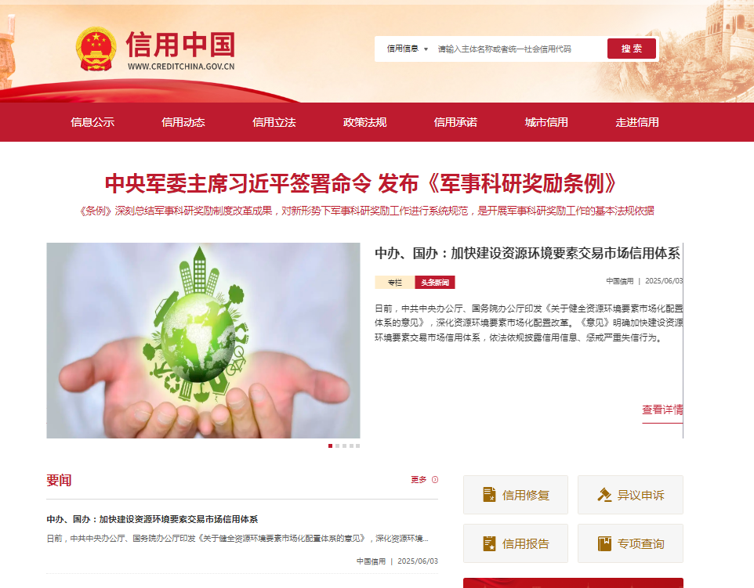

**“失信被执行人”情况查询记录截图（须包含投标人全称、查询结果及查询时间）**

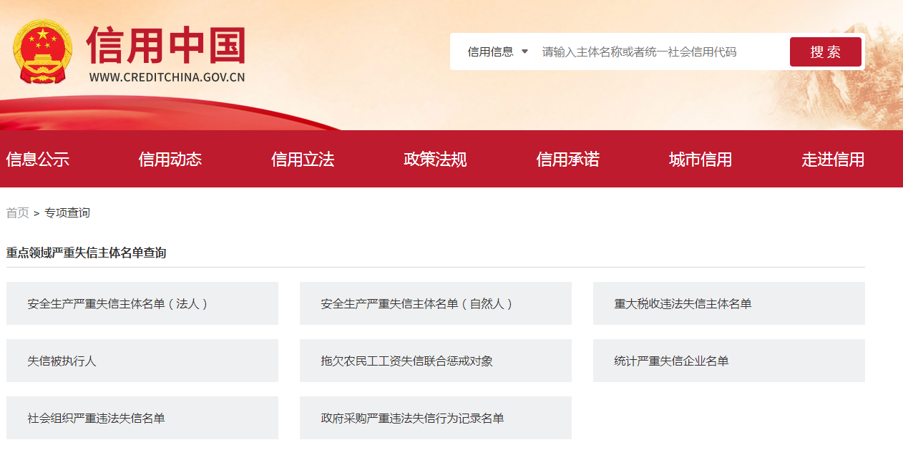

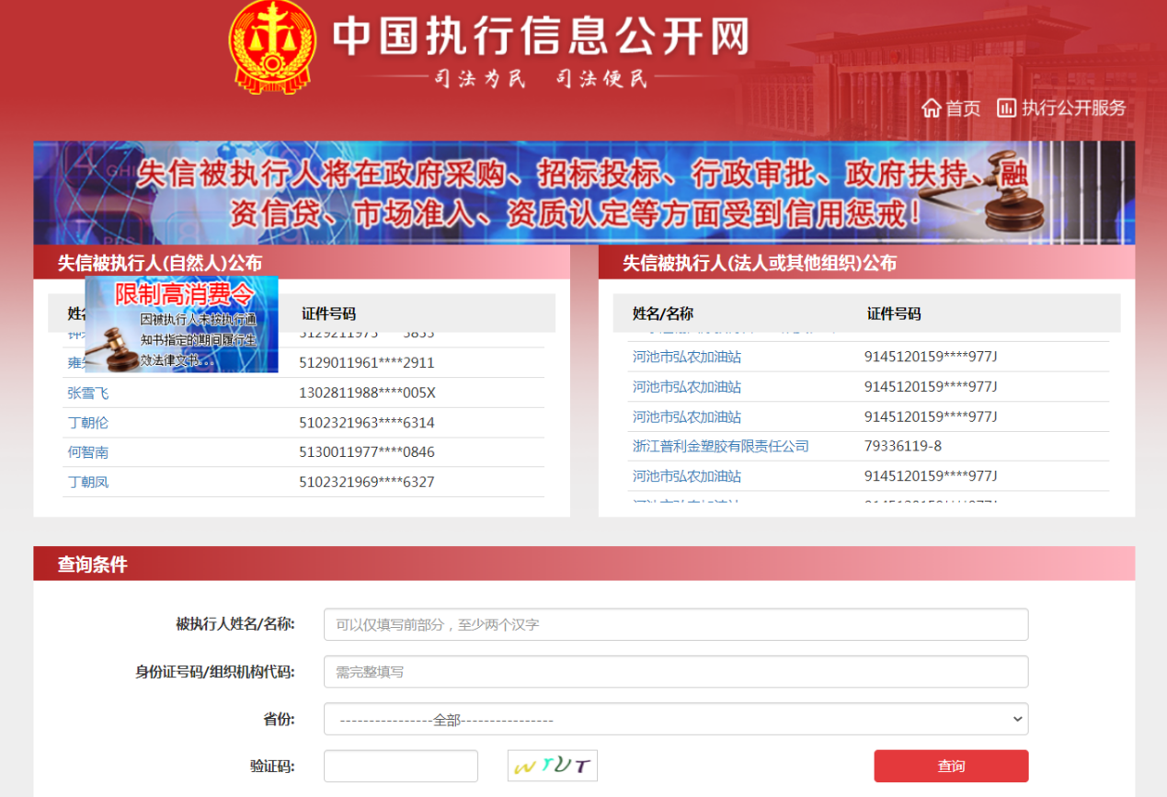

**“重大税收违法失信主体”情况查询记录截图（须包含投标人全称、查询结果及查询时间）**



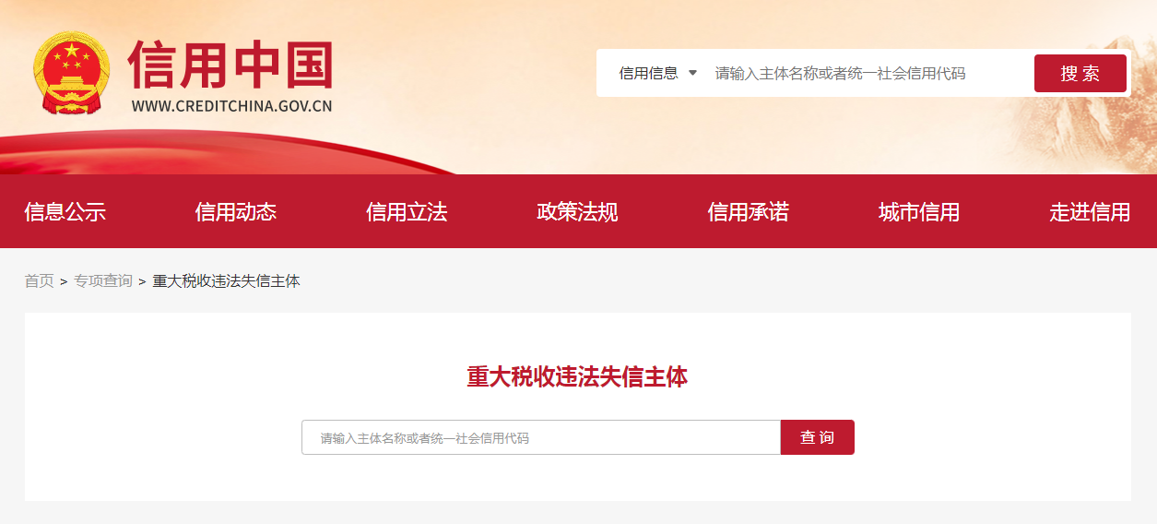

**“政府采购严重违法失信行为记录名单”情况查询记录截图（须包含投标人全称、查询结果及查询时间）**



